Kính thưa quí bạn
Hôm nay ngồi bàn cà phê vơi các bạn bàn chuyện "tào lao" như mọi khi
1. Làm cách nào giữ cho smart TV không dòm ngó các bạn
2. Nói rõ hơn về iPhone và AirPods nghe lén.
3. Để cho công bình
4. Chưa tới 1 tháng, phát giác 3 đường hầm chuyển ma tuý và người vào Mỹ,
5. Năm loại thực phẩm GMO hay hay
HCD 13-Jan-2019
======
Email nầy kèm nhiều hình, nếu các bạn thấy khung mà không thấy hình thì đọc microsoft word attached

Làm cách nào giữ cho smart TV không dòm ngó các bạn
From: Loi Nguyen [mailto:loind en@y hoo.com]
Sent: Saturday, January 12, 2019 5:59 PM
To: HCD J.
Subject: Liên Lạc
Huynh Đẳng ơi!
Ly cà-phê rẽ rề đòi làm chi mang tiếng, chỉ giùm bà con cách chống "gián điệp" đi.
Sợ anh không có đủ thì giờ chứ vòng vòng Orange County nầy hàng trăm phe ta sẵn lòng hầu chuyện anh.
.......
N/Loi
From: Duc Tran [mailto:ducm an1995@ hoo.com]
Sent: Sunday, January 13, 2019 3:17 PM
To: huy017@juno.com
Subject: Re: [quanvenduong] Hai tin nen biet, mot chuyen tren troi, Unike
Dạ,tui xin chịu một ly cà phê cho anh HCD,để anh vô hiệu hóa cái camera trên smart TV.
Cám ơn anh đã cho nhiều thông tin hay.
DT.
HCD: Thưa các bạn có nhiều bằng hữu hỏi thêm nên tôi xin viết kỷ hơn. Câu chuyện TV rình rập người xem có thật không phải là Fakes News đâu. Nhưng các bạn không tin cũng chẳng có sao hết.
Chuyện nầy đã được nói trước đây nhiều năm, thí dụ mới đây (3 năm qua) ZDNet cũng đã nói tới. (hình duới) vả nơi đây==>https://www.zdnet.com/article/how-to-keep-your-smart-tv-from-spying-on-you/
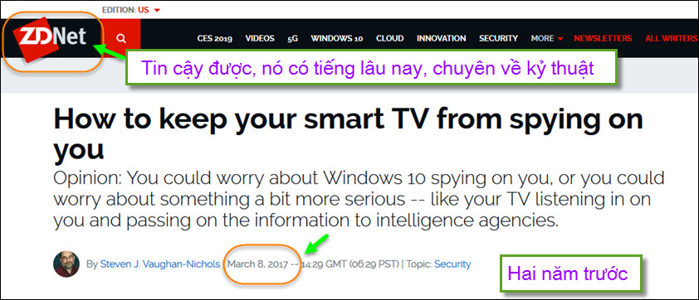
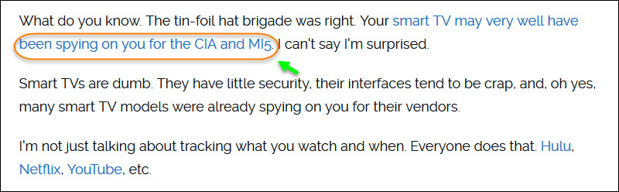
TV thông minh của bạn rất có thể đã theo dõi bạn về CIA và MI5. Tôi không thể nói tôi ngạc nhiên. TV thông minh khờ lắm nó có ít bảo mật, giao diện của họ có xu hướng tào lao, và, vâng, nhiều mẫu TV thông minh đã theo dõi bạn cho các nhà sản xuất nó. Điều đó không chỉ theo dõ coi các bạn xem chuo7nmg trình gì, trong bao lâu lúc nào (theo dõi những gì bạn xem và khi nào). Mọi hãng đều làm như vậy: Hulu, Netflix, YouTube, v.v. TV thông minh của bạn có thể đang lắng nghe các bạn nói gì và thậm chí quay video các bạn từ máy quay video gắn trên nó.( Your smart TV may well be listening in to your conversations and even watching you from its built-in video camer)
Vậy là rõ rồi, bây giờ làm sao tránh nó dòm ngó. Dưới đây là một thí dụ.
So, what can you do? Well, it depends, as always, on the brand and model.
On the Vizio, which is the most troubling since it's the only company -- that we know of -- that spies by default, you can turn off Smart Interactivity by following these steps from your TV.
Press the menu button on your TV's remote.
Select settings.
Highlight Smart Interactivity.
Press right arrow to change setting to off.
The other TVs should be safe so long as you have the voice recognition features turned off.
Nhưng với tay ngang chúng ta thì mỗi máy mỗi khác, do đó các bạn tìm hiệu máy mình đang có và tìm trong Youtube cách disable nó. (các bạn xem thí dụ máy hãng Vizio link trên. Vizio có trụ sở chính ở Ivine Orange County, máy của hãng nầy cũng tốt lắm mà bán rẻ.
Tốt nhất là đừng gắn nó vào Internet qua dây ethernet (giống dây phone, nhưng chỗ gắn to hơn), hoặc đừng cho nó liên lạc với Internet qua ngả WiFi (hầu hết).
Riêng tôi cũng biết chút chút về electronic (thợ sửa radio, TV...) tôi không bận tâm với nó vì áp dụng chiến thuật vườn không nhà trống, với computer cũng vậy, tôi không ngán spyware. Không có gì để mất thì đâu có sợ mất. Spyware vào Quán Ven Đường đọc chuyện vui một hồi cười đau bụng là nó tởn luôn.
---------

Nói rõ hơn về iPhone và AirPods nghe lén.
Thưa hôm qua bận viết vội quá có khi các bạn hiểu sai. Cái iPhone cộng chung cái AirPods trở thành cái máy gián điệp nghe lén.
Người xài hai cái nầy phát giác và chuyển cho nhau biết là nó nghe lén. Nói thí dụ thế nầy, trong một buổi nhậu nhiều bạn bè ngồi nói chuyện khào, một người xin phép đi rửa tay, cái AirPods còn mang trên tai, nhưng cái iPhone thì bỏ quên trên bàn. Vào restroom người nầy tình cờ nghe được mọi thứ bạn bè trong bàn cà phê trò chuyện với nhau. Có nghĩa là cái iPhone nằm trên bàn nghe lén mọi thứ và chuyển
những âm thanh nầy về cái AirPods của nó.
Không phải Apple làm như vậy đâu, option nầy có mục đích giúp người nặng tai qua cái App có tên "Live Listen"
========
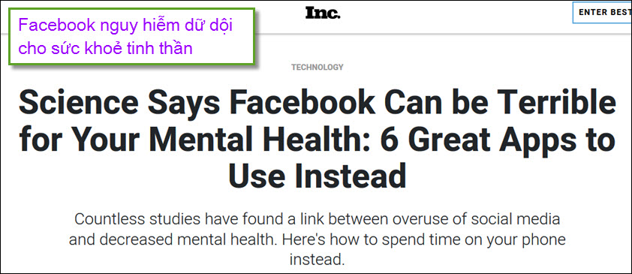
Khi có dịp sẽ nói tiếp.

---------
Để cho công bình:
Lần thứ hai, Mỹ điều oanh tạc cơ B-2 đến Hawaii "dằn mặt" Trung Quốc http://vi.rfi.fr/chau-a/20190113-lan-thu-hai-my-dieu-oanh-tac-co-b-2-den-hawaii-dan-mat-trung-quoc
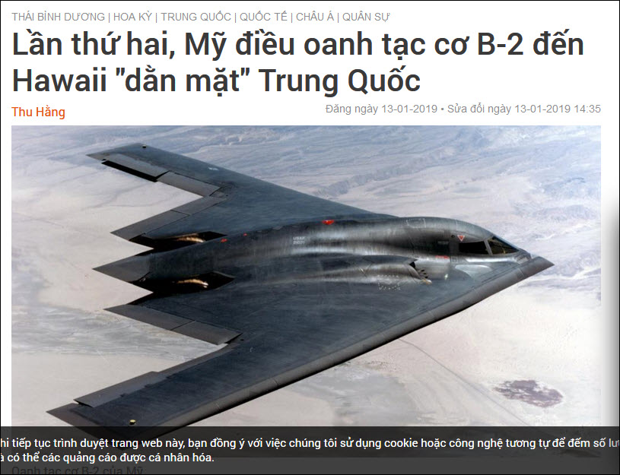

HCD: Từ mươi ngày nay thì Tổng Thống Trump đã cho hàng không Mẫu hạm chạy sát đảo nhân tạo của Tàu, giờ đây cho máy bay chiến lược thứ dữ là B-2 bay dằn mặt.
Vậy là huề phải không. Còn như các bạn hỏi tôi về chuyện nầy thì tôi bù trất, không biết nội dung lẫn hình thức.

=========
Chưa tới 1 tháng, phát giác 3 đường hầm chuyển ma tuý và người vào Mỹ,
Còn những cái chưa phát giác nữa phải không?
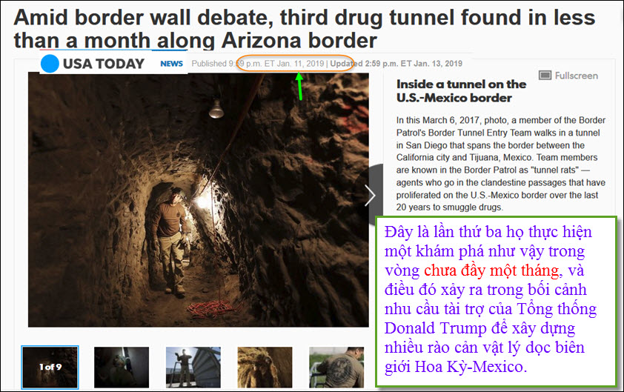
Xin đọc thêm chi tiết trong webpage nầy click => http://flip.it/XL2vdy

HCD: TUCSON - Chính quyền Mexico đã phát hiện ra một đường hầm khác ở Nogales, Sonora đào qua biên giới từ Nogales, Arizona - đã được sử dụng để buôn lậu ma túy và chuyển người qua biên giới Hoa Kỳ-Mexico.
Đây là lần thứ ba họ thực hiện một khám phá như vậy trong vòng chưa đầy một tháng, và điều đó xảy ra trong bối cảnh nhu cầu tài trợ của Tổng thống Donald Trump để xây dựng nhiều rào cản vật lý dọc biên giới Hoa Kỳ-Mexico.
Cảnh sát Liên bang Mexico hôm thứ Tư đã đăng một đoạn video ngắn về đường hầm trên Twitter. Cảnh sát cho biết đường hầm dài khoảng 32 feet nhưng cung cấp một vài chi tiết khác, chẳng hạn như vị trí hoặc cách họ tìm thấy nó.

======
Thực phẩm GMO hay hay
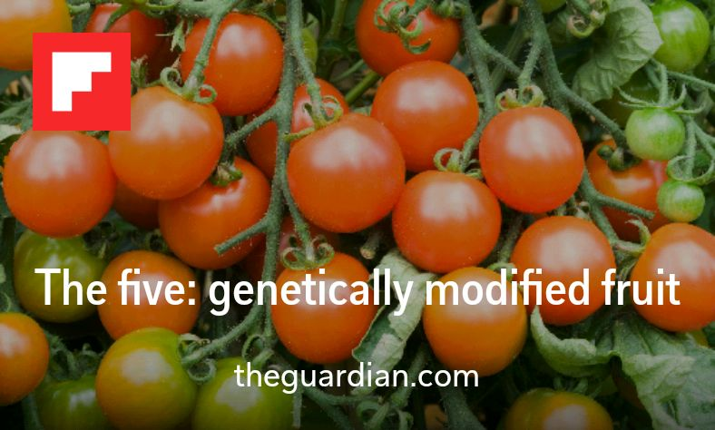
Năm món GMO hay hay, cà chua GMO cay như ớt
Xin đọc thêm chi tiết trong webpage nầy click => http://flip.it/XWkhaz

1. Cà chua GMO cay như ớt
2. Chuối được chỉnh sửa gen có thể chống lại một căn bệnh được gọi là héo Fusarium đã bị tấn công các đồn điền trên toàn cầu. Các nhà nghiên cứu tại công ty khởi nghiệp có trụ sở tại Norwich đang sử dụng các kỹ thuật chỉnh sửa gen để phát triển một phiên bản mới, linh hoạt hơn sau khi được đầu tư 7,5 triệu bảng từ các nhà đầu tư.
3. Dâu tây ngọt hơn và có hương vị đào (peach) đang được các nhà khoa học Mỹ sử dụng các kỹ thuật Crispr "chế" ra.
4. Táo Arctic apple là một loại trái cây được "chế ra" để chống lại hiện tượng thâm nâu sau khi được cắt. Hiện tại chúng chỉ có sẵn ở Hoa Kỳ - Nếu được chấp thuận ở châu Âu, chúng sẽ phải được dán nhãn là biến đổi gen. Các nhà sản xuất tuyên bố lợi ích chính là giúp cắt giảm chất thải thực phẩm.
5. Đu đủ: Nhà khoa học Dennis Gonsalves đã phát triển cây đu đủ cầu vồng biến đổi gen, có thể chống bệnh đốm vòng đu đủ bằng cách chèn một gen từ virus vào mã di truyền trái cây. Cây đu đủ cầu vồng được giới thiệu vào năm 1992 và được ghi nhận là tiết kiệm ngành công nghiệp đu đủ 11 triệu đô la Hawaii.

